武科大 X 哈啰信息管理系统 测试计划

测试背景
为了保证“武科大 X 哈啰信息管理系统”测试工作井然有序。

测试输出文档
文档 |  | 使用工具 |  | 提交日期 | 责任人
《测试计划》 |  | Word，PingCode |  |  | 卢俊朴
《测试用例设计依据》 |  |  | Excel |  | 卢俊朴
《测试用例》 | Excel，PingCode |  |  |  | 卢俊朴
《缺陷报告》 | Excel，PingCode |  |  |  | 卢俊朴
《测试报告》 | Word |  |  |  | 卢俊朴

工具使用
Mockaroo(数据生成辅助工具)，AutoTCG(用例步骤生成的辅助工具)，IDEA(白盒测试)，PingCode，Excel，Word，fiddler，postman
疑问：《测试入门》文档内的各种工具都无法使用。

测试流程
看需求文档和技术方案（暂无）——制定测试计划——编写测试用例——关注开发人员commit，Junit进行白盒测试——开发组自测（自测测试级别为BVTs和high的测试用例）——冒烟测试——执行全部用例——提交缺陷报告

- 在理解需求文档后编写测试用例
- 收到技术文档后，进一步crud测试用例（注意测试用例补充SQL注入测试和XSS注入测试）
- 收到开发人员的commit后，进行白盒测试，保证测试用例的覆盖率（画控制流图，计算环路复杂度，找线性无关路径）

测试用例设计流程/方法 ***

一：主页面模块

测试点：整体UI设计（页面框架）。 大纲法。
测试网站整体UI设计是否符合需求文档标准，各页面跳转是否可行（看前端框架搭建情况）

1：注册

测试点：注册流程。 用场景法、等价类划分。

输入条件：手机号，密码（未知数据：用户名，确认密码，验证码）
密码规则
密码仅能包含1 英文大小写、2 数字、3 特殊字符@_%
一个符合要求的密码至少满足上述3种至少2种且字符长度要大于等于8

第一步 先划分基本流和备选流，得到：注册成功、手机号已存在、密码格式不正确、确认密码与密码不符，四个场景。分别作为测试用例的预期结果，场景的形成作为测试用例的测试步骤
第二步 用等价类法，对密码和确认密码进行划分，组合，作为测试数据
第三步 根据写测试用例

2：登录

测试点：登录流程。
输入条件： 手机号，密码
场景：登陆成功，手机号未注册，手机号不存在，密码错误

二：学生端模块

测试点：整体UI设计（页面框架）。 大纲法。
测试网站整体UI设计是否符合需求文档标准，各页面跳转是否可行（看前端框架搭建情况）

二．1： 个人信息模块

测试点：修改基本信息 正交实验法 待定
Ln(m**k ……) m1=3（0填，1不填，2输入特殊符号）m2=2（选择，不选）
k1=4（姓名，手机号，学院，专业） k2=2（学历，专业）
Ln（3**4，2**2
或 Ln（3**6）m2也等于3（0选最后一个，1选第一个，2不选）
3^6 6^1 n=18
0000000
0011221
0102212
0120123
0212104
0221015
1002125
1020214
1111110
1122001
1201203
1210022
2012013
2021102
2101024
2110205
2200111
2222220

测试点：修改密码 边界值法 与之前第三次密码相同 修改为之前第四次密码
其他规则： 修改的新密码不能和最近修改的3个历史密码重复

输入条件： 当前密码，修改后密码，确认修改后密码
场景：修改成功，当前密码错误，修改后密码与最近修改的3个历史密码重复，修改后密码与确认修改后密码不同，新密码格式不正确，修改为之前第四次密码

二．2： 每日打卡

测试点：填入的数据是否合理 等价类
场景：
打卡日期是否能够超过当前系统时间
都根据格式输入
提交打卡后，是否显示在数据库
日期不根据格式输入
投入时间不根据格式输入

二．3： 打卡记录

测试点：数据显示
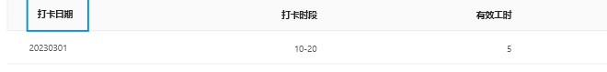
信息是否与数据库相关信息匹配，数据库相关信息crud后页面刷新/翻页后的显示情况
用fiddler抓包/postman 看接口调用是否正确

测试点：翻页功能
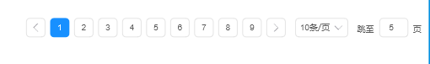
上下页，选择每页条数，在第一页点击上一页，在最后一页点击下一页，跳至第n页（n所在页面存在），跳至第n页（n所在页面不存在）

二．4： 周报管理

二．4.1：添加周报

测试点 正交实验法 边界值划分
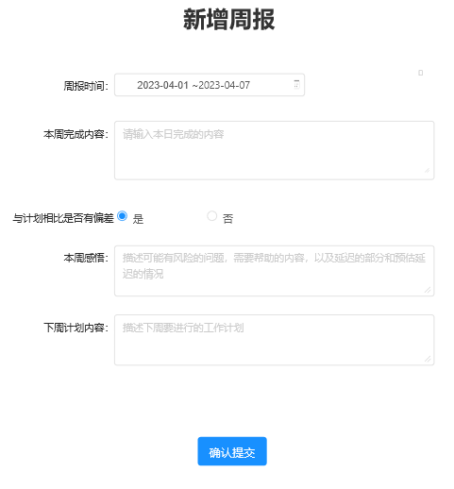
Ln(m**k) m=2（填，不填） k=3（本周完成内容，本周感悟，下周计划内容）

2^3 n=4
000
011
101
110

然后再用边界值划分 把边界的周报时间 加入测试用例中（是，否 也要加入）

二．4.2：我的周报

测试点：数据显示
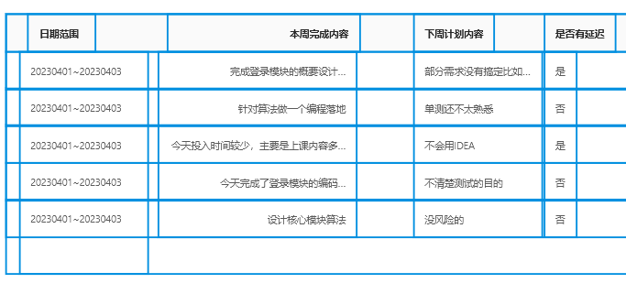
数据库表的相关属性：是否完全显示，有无错误差错显示，crud数据库相关数据后刷新或翻页的显示是否及时

测试点：详情操作
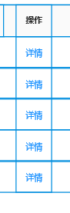用postman/fiddler 查看接口调用是否正常，查看显示是否与数据显示和数据库相关内容匹配

测试点：根据日期范围查询

填写日期范围后查询：
1.同时选择
起始时间 = 结束时间，起始时间 > 结束时间，起始时间 < 结束时间
2.单独选择
起始时间，结束时间
3.和当前时间有关（待定）
起始时间 < 当前时间（或某个时间点）
结束时间 < 当前时间（或某个时间点）
起始时间 > 当前时间（或某个时间点）
结束时间 > 当前时间（或某个时间点）
4.为空查询
重置：
数据显示是否变换正常

测试点：翻页功能
上下页，选择每页条数，在第一页点击上一页，在最后一页点击下一页，跳至第n页（n所在页面存在），跳至第n页（n所在页面不存在）

二．5： 空闲时段

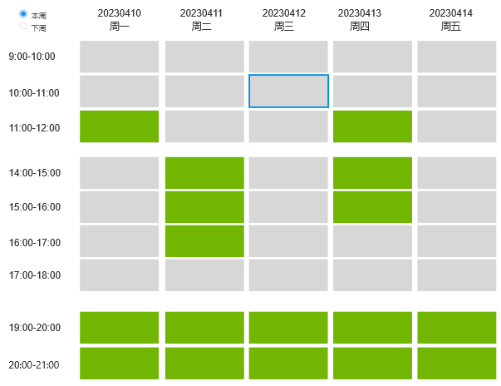

测试点：本周下周切换


测试点：忙碌空闲切换情况
点击切换状态时，UI界面的变化以及数据库相关字段是否得到关联
刷新网页后是否显示切换后状态
退出页面，刷新缓存后，重新登录是否和显示切换后状态

测试点：日期和时间点的获取（待定）
更改网页日期，看日期是否能正确变化，以及时间点的生成情况

三：老师端模块

三．1：学生基本信息查询模块

测试点：数据显示
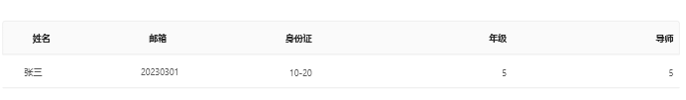
数据库表的相关属性：是否完全显示，有无错误差错显示，crud数据库相关数据后刷新或翻页的显示是否及时

测试点：查询 等价类

有效等价类：姓名完整，完整姓名的单个字
无效等价类：不在数据库姓名字段中的各种符号和文字，无输入查询

重置

测试点：导出
检查模板是否可以正常下载，正常打开。
检查Excel模板文件和系统列表中的数据字段是否一致。
模板的排版是否合理，样式是否美观

测试点：翻页功能
上下页，选择每页条数，在第一页点击上一页，在最后一页点击下一页，跳至第n页（n所在页面存在），跳至第n页（n所在页面不存在）

三．2：打卡记录查询模块
与三.1相同

三．3：周报管理模块

测试点：数据显示
数据库表的相关属性：是否完全显示，有无错误差错显示，crud数据库相关数据后刷新或翻页的显示是否及时

测试点：详情操作
用postman/fiddler 查看接口调用是否正常，查看显示是否与数据显示和数据库相关内容匹配

测试点：根据日期范围查询 判定表法 等价类划分
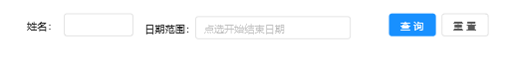
条件桩 | 条件项
C1：姓名是否可以模糊查询成功 | True（T）或 False（F）
C2：日期范围是否合理 | True（T）或 False（F）
4种组合，每种组合再用等价类扩充

日期范围的等价类划分
1.同时选择
起始时间 = 结束时间，起始时间 > 结束时间，起始时间 < 结束时间
2.单独选择
起始时间，结束时间
3.和当前时间有关（待定）
起始时间 < 当前时间（或某个时间点）
结束时间 < 当前时间（或某个时间点）
起始时间 > 当前时间（或某个时间点）
结束时间 > 当前时间（或某个时间点）
- 为空查询
学生信息的等价类划分
有效等价类：姓名完整，完整姓名的单个字
无效等价类：不在数据库姓名字段中的各种符号和文字，无输入查询

重置：
数据显示是否变换正常

测试点：翻页功能
上下页，选择每页条数，在第一页点击上一页，在最后一页点击下一页，跳至第n页（n所在页面存在），跳至第n页（n所在页面不存在）

三．4：空闲时段查询模块
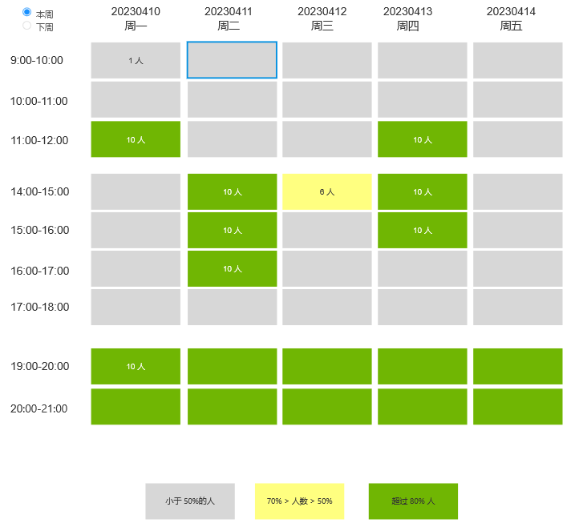

测试点：显示情况
对照数据库，确认各个时间点人数是否正确，颜色与人数是否对应，有无遗漏

测试点：本周下周切换

测试点：忙碌空闲切换情况
点击切换状态时，UI界面的变化以及数据库相关字段是否得到关联
刷新网页后是否显示切换后状态
退出页面，刷新缓存后，重新登录是否和显示切换后状态

测试点：日期和时间点的获取（待定）
更改网页日期，看日期是否能正确变化，以及时间点的生成情况

